依视路RSVP互动H5 简述

Create by Chris / 2020.1.14

流程图简述：

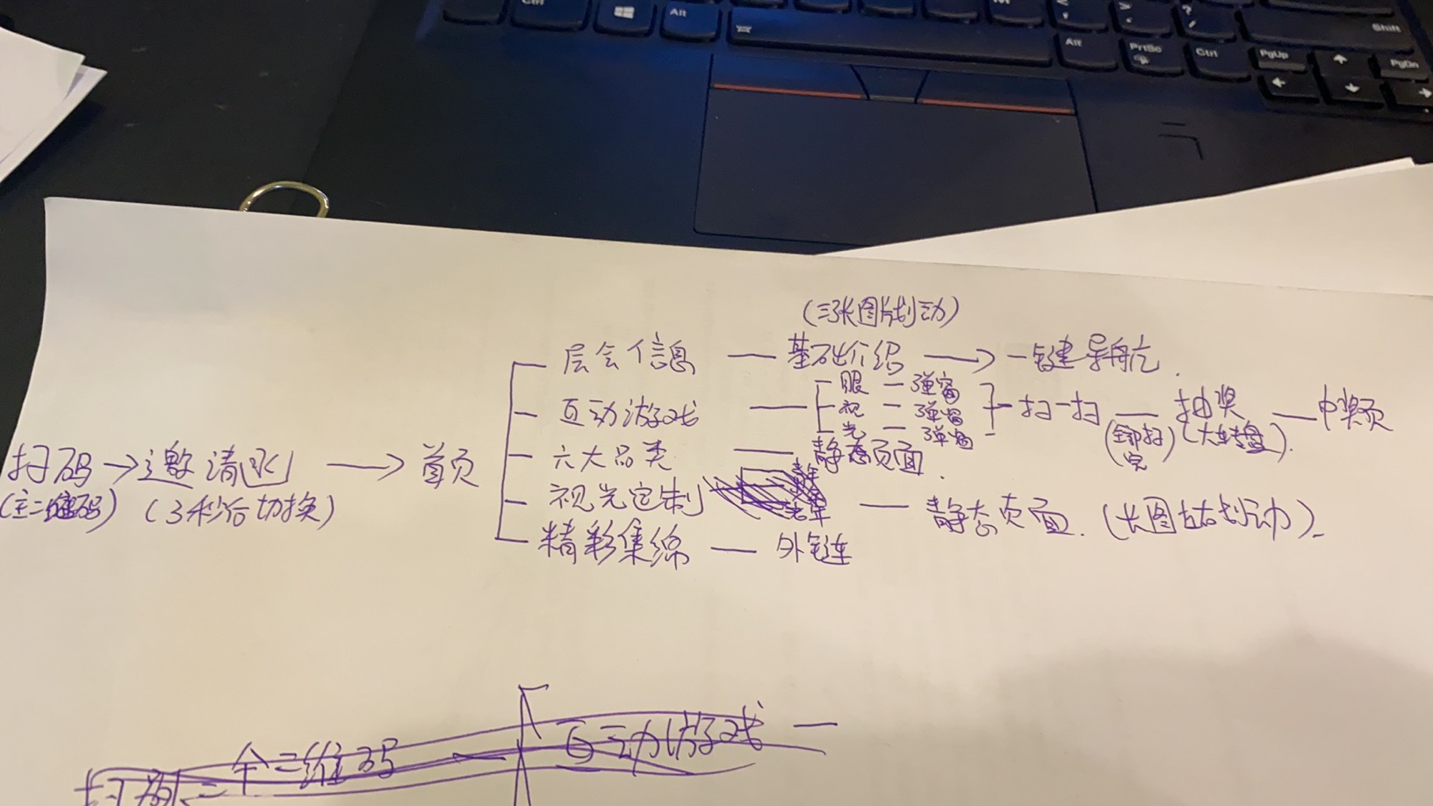

注意点：

一、菜单特殊功能：

1. 视光定制：往右拖动图层 / 点击图片上的某个点，弹出弹框内容；

二、埋监测：

1. 扫码人数；
2. 互动体验：1）统计打卡点（总人数）；2）统计打卡点（1、2、3个点的分别有多少？）；3）百度统计（植入所有页面做统计）；

三、地图：

1、是否可以调取打开APP端？